Pečujeme o své zdraví
O Kašlalovi a Kýchalovi

Viděli jste letadlo létat hodně nízko? Člověku se zdá, že se jen mihne! Obyčejné letadlo má velikou rychlost, a což teprve tryskové! To skoro okem ani nezahlédnete, jak rychle letí. Jako střela! Takové letadlo řídí odvážný pilot nebo pilotka. A kdo ví, jestli z vás taky jednou nebudou letci! Teď jsem vám však nechtěla vyprávět o dospělých, ale zase o drobounkých zárodcích, které jsou však také dobrými sportovci, jako náš Kašlal a Kýchal. Nejvíce se jim líbí, když se usadí na drobounké kapce hlenu, která se vytvoří v nose nebo v plicích člověka, který má rýmu a kašel. Usadí se v kapičce, zašimrá člověka v nose a „He-pčí, he-pčí!“, člověk musí kýchnout nebo zakašlat a už tryská proud kapiček, vymrštěný velkou silou dopředu. Jak se tohle líbí Kašlalovi a Kýchalovi! Letí prostorem, vítr se jich ujme, nosí je sem a tam, nahoru a dolů. Ale už toho mají dost. „Kašlale, už přestaneme!“ Kýchal míří se svou kapkou do mohutného vzduchového proudu, který mizí v obrovské dutině. Pro drobounké zárodky to jsou dvě obrovské dutiny, pro nás děti dvě malé obyčejné nosní dírky, kterými vdechujeme vzduch do plic. „Hop!“ a Kýchal přistál v nose. „Hop!“ a Kašlal přistál o trochu níže, někde v hrdle. „Teď si trochu odpočinu, ale jen chvíli.“ Začnou se množit, až je jich mnoho, plný nos, plný hrtan a průdušky. Člověka to nic netěší, bolí ho nos, v krku šimrá a pálí, bolí na prsou a bolí hlava. Má rýmu a kašel. Kýchalovi a Kašlalovi trápí svého hostitele, jak jen mohou. A nejvíc se mu smějí, když se jich chce zbavit kýcháním a kašlem. „Rychle, rychle!“ svolávají se. „Sedněte si každý na kapku a pevně se držte!“ Vtom člověka popadne kýchání a velké množství Kýchalů a Kašlalů se rozletí do ovzduší. Rozjařeně kmitají vzduchem. Šup do nosu jiného člověka, zase ven a dovnitř, až mají všichni ti lidé rýmu a kašel. „Co myslíte, děti, jak to udělat, aby se nekašlalo a nekýchalo?“ „Nekýchat!“ Vykřikl někdo. „Ale to nejde!“ řekl někdo jiný, „to se nedá zadržet.“ „Tak já vám to povím,“ řekne nakonec paní učitelka. „Zabránit Kašlalovi a Kýchalovi dostat se do jiných nosů a cestovat vzduchem se dá, když nebude nikdo kašlat a kýchat na druhé, když si dá kapesník před pusu. Kapesník se pak vypere-a je po zárodcích. Při rýmě a kašli ale nesmí nemocní moc mluvit na ostatní, ani chodit do školky, nebo do školy, a dospělí ani do práce. Měli by zůstat v posteli, tak se také nejrychleji uzdraví a nikoho nenakazí. Nestojíme přeci o to, aby si z nás Kašlalové a Kýchalové dělali dobrý den a šířili nemoci!“

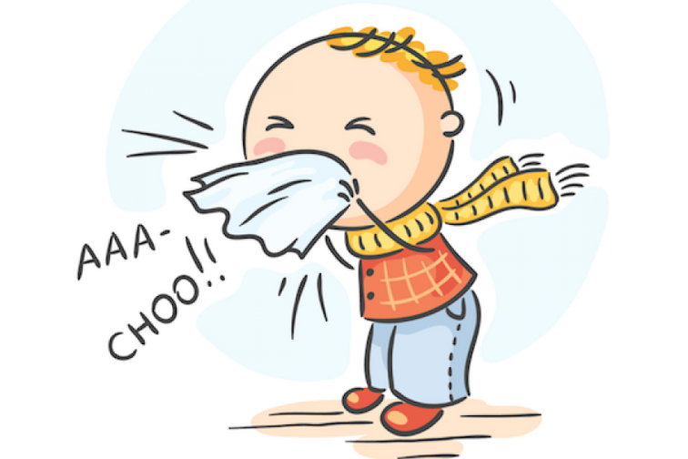

S dětmi si povídáme, co je to zdravý životní styl a co k němu přispívá, např. životní prostředí, rodinné zázemí, zdravé bydlení, dostatek pohybu, také odpočinku. Připomeneme si, jak chráníme sebe a své zdraví. Jíme hodně ovoce a zeleniny, dbáme na pobyt v přírodě, čistotu, důkladné mytí rukou před jídlem, po jídle, pobytu venku, používání WC. Důležité je používání jednorázových kapesníků, umýt si ruce po smrkání., neolizovat hračky, předměty…….
Čistota je půl zdraví!
Děti vést k samostatnosti.

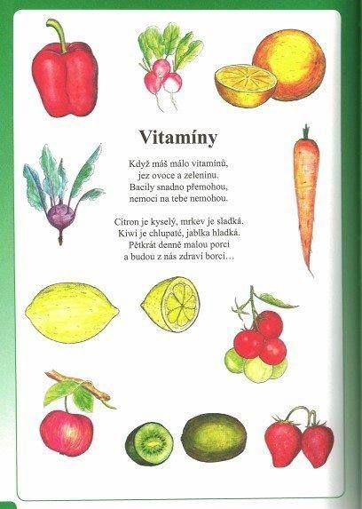

Dětem při umývání rukou můžeme říkat básničku:

Mýdlo dělá mydlinky,
malé velké bublinky.
A po mýdle dobré jídlo
a po jídle zase mýdlo.

Aktuálně vedeme ke správnému postupu při umývání rukou:
(příloha je již aktualizovaná v dřívějším dokumentu, zde ji máte znovu)

http://www.szu.cz/uploads/documents/czzp/edice/Nove/leporelo_Myti_rukou.pdf
Můžete děti seznámit, jak vypadá lidské tělo:
Hlava - na ní jsou vlasy, na obličeji obočí, pod ním oči, mají řasy, k čemu nám oči slouží, jak se o ně staráme- nesaháme si do nich, dlouho nesledujeme, televizi, počítač, využijeme správné osvětlení, vyhýbáme se úrazu.
Dále je krk – otáčení hlavou, ramena …… paže, loket, ruce, prsty,trup, nohy ..
Prstové cvičení: Dítě ťuká prstem o konečky prstů, zastaví se u toho prstu, který má za úkol najít.
Ťuká, ťuká prstíček,
hledá správný koneček.
To se tedy nahledá,
když malíček (palec, prsteníček ....) najít má.
Zahrajte si hru: Ukaž, kde je nos, loket, pata, břicho……
Hra: „Na lepidlo: “Dítě chodí po prostoru. Rodič říká: „Máme doma lepidlo a přilep se
ke koberci patou, kolenem, zadečkem….“ , vyjmenují se různé části těla a dítě dle pokynů.
Nechte dítě samostatně, ať nakreslí nebo barvou namaluje některé potraviny a pak je roztřiďte na zdravé a nezdravé potraviny. Zahrajte si námětovou hru: „Na obchod.“ Vystavte nakreslené, namalované a vystřižené potraviny, jeden nakupuje, druhý prodává. Vytvořte si peníze, kartu. Komunikujte spolu, řešte, co si koupit, kolik to stojí atd.
Zahrajte si námětovou hru: „ Na lékaře.“ Využijte obvazy, náplasti, poraďte, jak být zdravý.
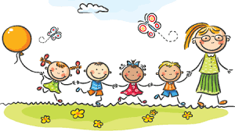

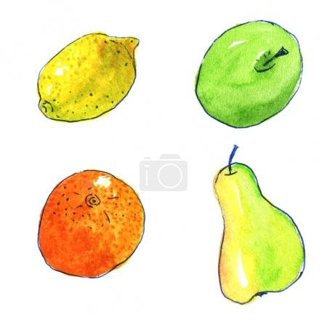
Připomeňte dětem zdravé a nezdravé potraviny:
Zdravé potraviny
jablko
jogurt
třešně
hruška
rýže
libové maso, ryby
chléb atd.

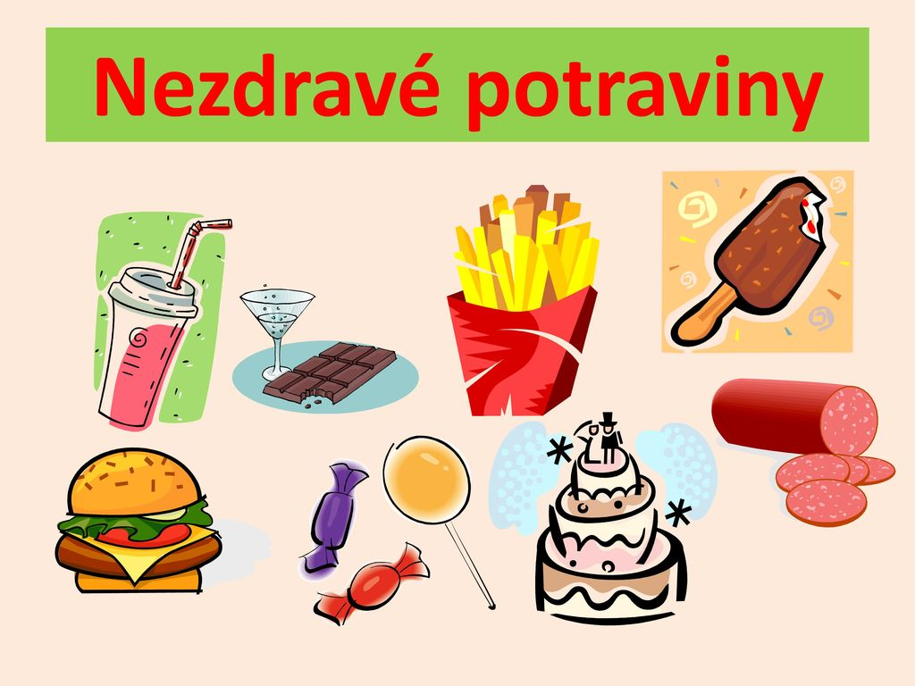
Nezdravé potraviny
párky
hamburger
bonbóny
smažené brambůrky
oplatky
salámy

Nezapomínáme na pitný režim, nejlépe čistá voda, ovocný čaj, ovocné, zeleninové šťávy.
Také se snažíme otužovat, zejména když je teplejší počasí, se podle toho oblékáme. Nebereme si tlusté čepice, méně svetrů, oteplovačky, jen v zimě, přizpůsobíme obuv, atd.
Pobyt venku zařazujeme každodenně, když neprší a nejsou velké mrazy, nejlépe se proběhnout v přírodě.
To vše má vliv na správný vývoj ve všech směrech a také na psychiku.

Dětská jóga:
https://www.youtube.com/watch?v=o2SgIf0hRQk

Taneční cvičení:

https://www.youtube.com/watch?v=h0XcdGIKTIY&list=RDh0XcdGIKTIY&start_radio=1

S dětmi si můžete na velký balicí papír obkreslit celou postavu. Dítě si lehne na papír a vy dítě celé obkreslíte dokola tužkou, voskovkou. Potom si můžete domalovat obličej, oblečení. Také, jaké orgány, kosti se v těle nachází.
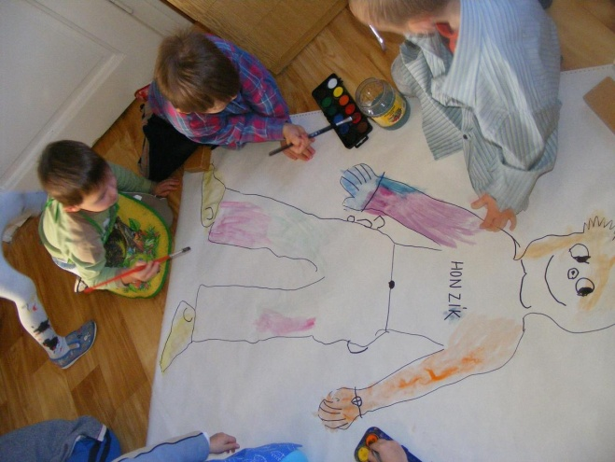
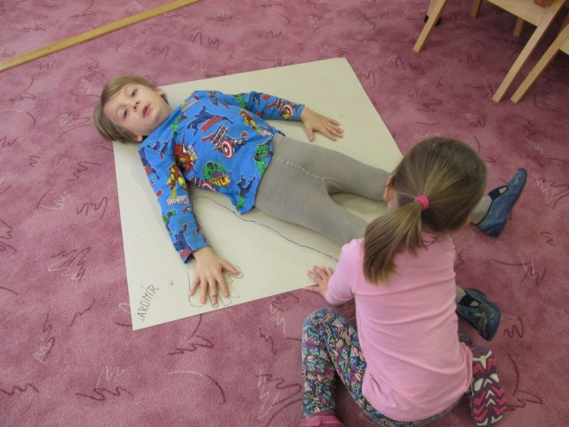

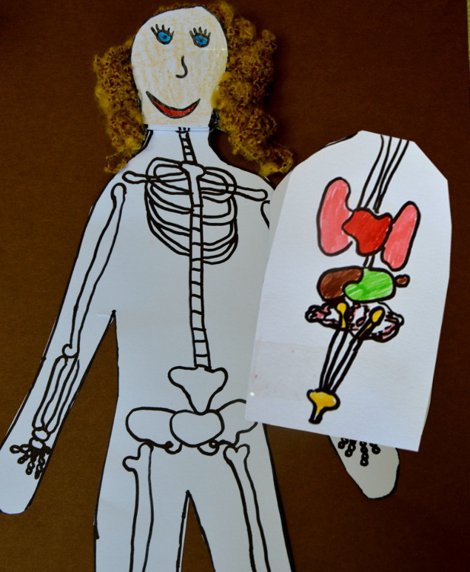

Puzzle: obrázek nejdříve podlepte tvrdým papírem, vykreslete, rozstříhejte, skládejte.

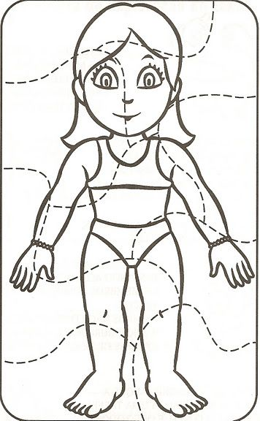

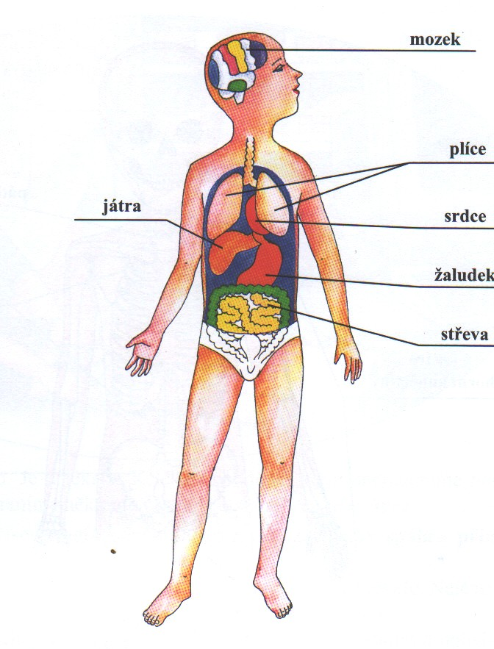
Zdravá strava a zdravý životní styl má vliv na naše zdraví.
https://www.youtube.com/watch?v=qGdA_nHDgZI
https://www.youtube.com/watch?v=H58C-o7aYs0
https://www.youtube.com/watch?v=-xOPK2BISlk
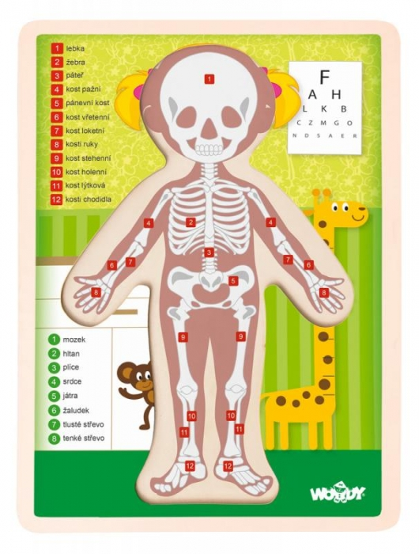

Stěžoval si cvrček, že ho bolí krček.
Nachladil se ve smrčí a teď mu to necvrčí.
Radily mu vosy: "To chce obklad z rosy"
Radily mu tiplice: "To chce plícník na plíce"
Radil čmelák basem: "To chce šetřit hlasem.
Seď potichu v brčálu, nech cvrlikat cvrčalu."

Zpracovala: Michaela Krkošková

